**Инструкция**

**1С: Управление автотранспортом**

**«Работа с интерактивным отчетом»**

**(«Реестр маршрутных листов»)**

**для**

**ООО «ТРАНССКАЙ»**

В отчете **«Реестр Маршрутных листов»** формируется детальная информация по маршрутным листам за весь или определенный период времени.

В этой инструкции подробно рассмотрим, как настроить данный отчет «под себя» для отслеживания нужной информации.

1. В основном меню программы заходим в раздел **«Логистика»** и на открывшейся панели, в подпункте **«Отчеты»,** выбираем **«Реестр Маршрутных листов»** (Рис.1)

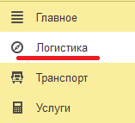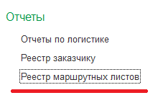

Рис.1

1. Открылась форма отчета. В шапке отчета стоит отбор только по дате. Для настройки необходимых параметров, которые хотим видеть в отчете дополнительно, нажимаем на **«Настройки»** **(**Рис.2)

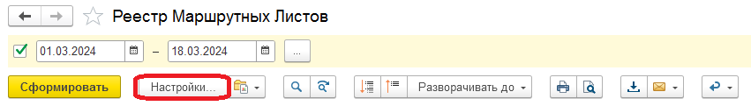

Рис.2

1. Открывается форма, в которой можно выбрать вид настройки **-«Простой»,** содержащий в себе только период отчета и возможность вывода заголовка для печати (Рис.3), или **«Расширенный».**

На (Рис.4) показан результат отчета с «Видом» - «Простой».

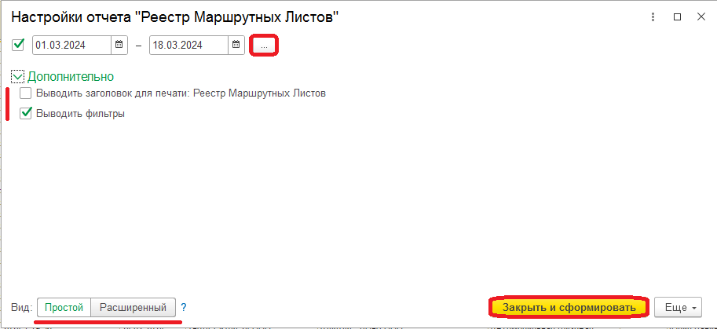

Рис.3

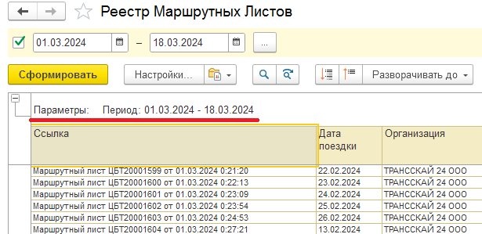  
Рис.4

1. **«Расширенный»** вид отчета. В настройках отчета выбираем Вид – «Расширенный» (Рис.3 и Рис.5)

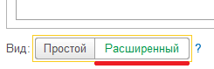

Рис.5

1. Открылась форма для настройки отчета. В первой вкладке **«Фильтры»** устанавливаются параметры, по которым будет формироваться отчет. По умолчанию уже присутствует период, который, при необходимости, здесь можно отредактировать, выбрав другое значение в столбце «**Значение**». Что бы добавить новый параметр отбора для формирования отчета, необходимо нажать на **«Добавить фильтр».** (Рис.6)

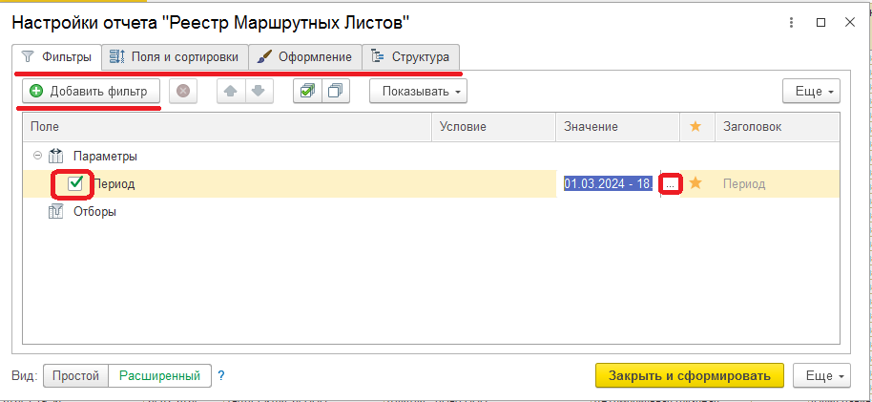

Рис.6

* 1. Откроется окно для выбора дополнительного поля отбора

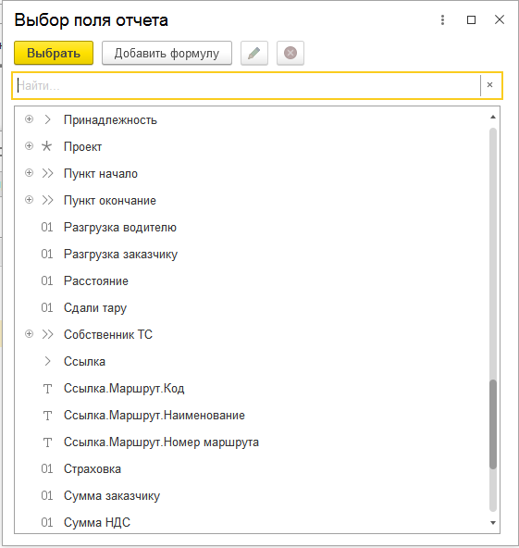

Рис.7

* 1. Можно найти необходимый параметр в списке, просматривая весь список, либо ввести наименование в строку поиска. Встаем на параметр, который будет служить дополнительным полем отбора в отчете, нажимаем «**Выбрать**». Например, хотим вывести отчет для определенного проекта, выбираем «Проект» - как дополнительное поле отчета.

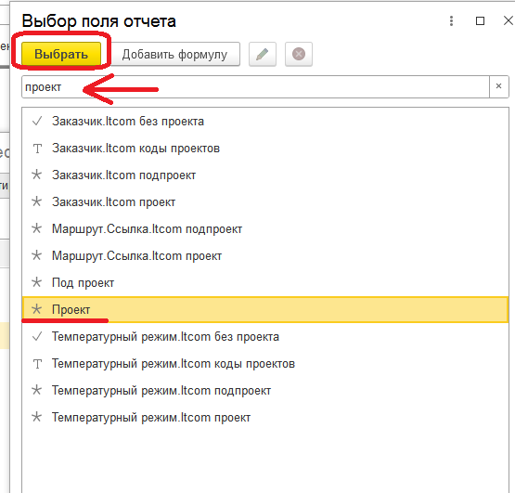

Рис.8

* 1. Что бы удалить лишнее поле отбора, достаточно спозиционироваться на нем и нажать «удалить элемент»

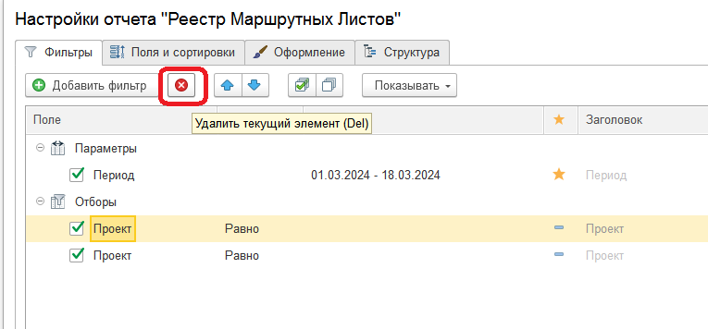

Рис.9

* 1. Для каждого поля отбора можно задать свое условие выбора. За это отвечают столбцы «**Условие**» и «**Значение**».

Столбец «Условие» может принимать несколько значений

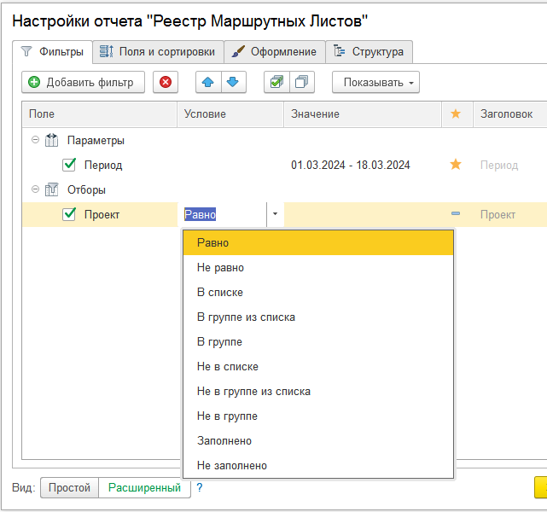

Рис.10

- **Равно** – это значит, что для данного поля отбора будет применяться только одно ЗАДАННОЕ значение, которое прописывается в столбце «**Значение**» и выбирается из списка. (что бы попасть туда, дважды нажимаем левой клавишей мыши в соответствующее окно)

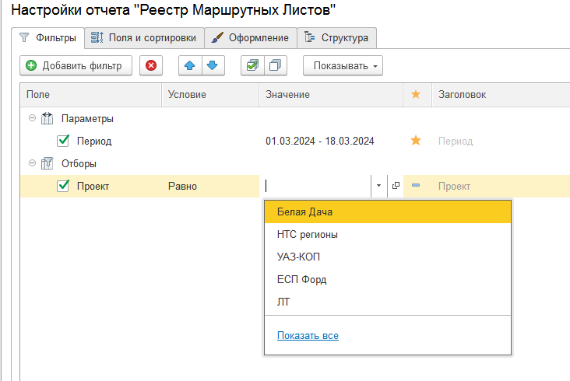

Рис.11

Сформировав на данном этапе отчет («**Закрыть и сформировать**»), получим следующий результат: *Реестр Маршрутных листов за заданный период с отбором по Проекту = «Белая Дача»*

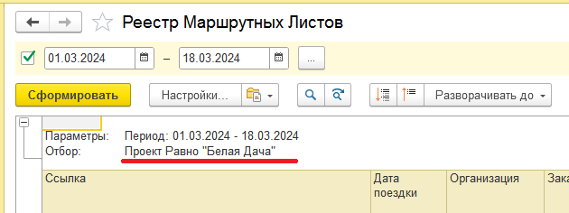

Рис.12

* 1. Если выбрать «**Условие**» = «**в списке**» (см Рис.10), то необходимо в столбце «**Значение**» набрать этот список, нажав на кнопку «**Подбор**»

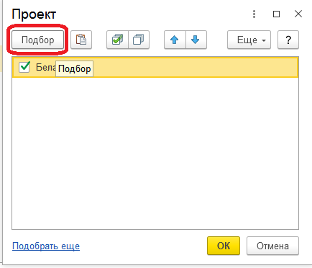

Рис.13

После подбора нажимаем «**ОК**»

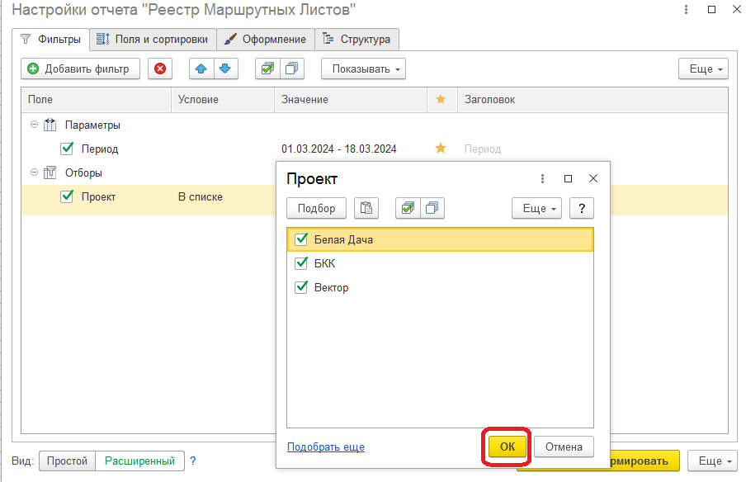

Рис.14

Все заданные нами параметры можем проконтролировать в форме настройки отчета

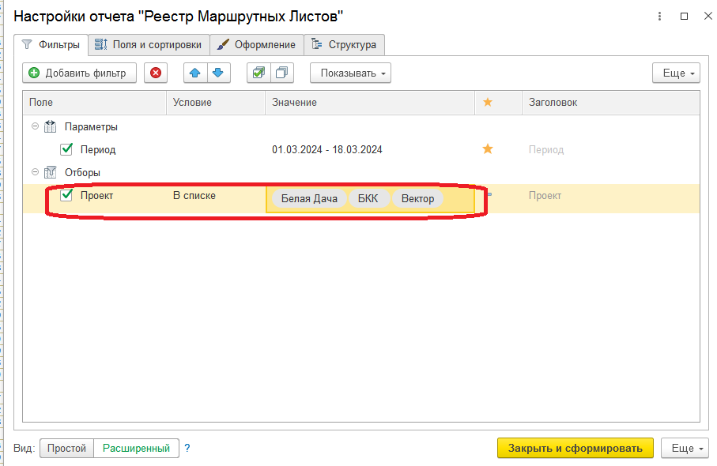

Рис.15

«**Закрыть и сформировать**». Получаем соответствующий результат

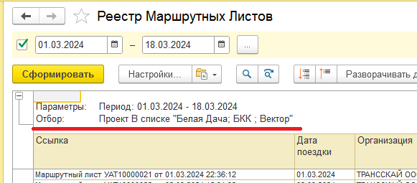

Рис.16

Соответствующим образом можно применять любое условие из списка с условиями из Рис. 10

* 1. Если есть необходимость в том, чтобы добавленный дополнительный параметр отбора был постоянен и его можно было менять из раза в раз, то данный параметр можно вывести в «**Шапку отчета**». Для этого в столбце со звездочкой (всё в той же вкладке «Фильтры»), двойным щелчком выбираем «**В шапке отчета**»

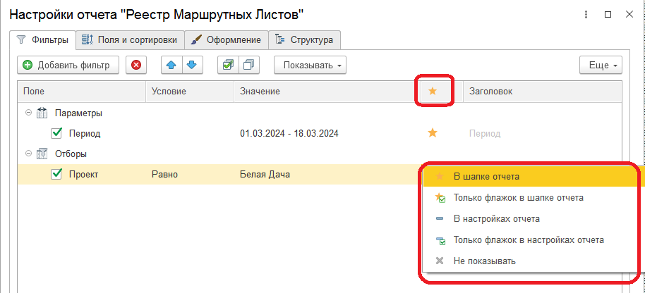

Рис.17

Результат будет следующим: *в шапке отчета появился постоянный фильтр «Проект»*, который можно и не использовать, если снять с него «галочку»

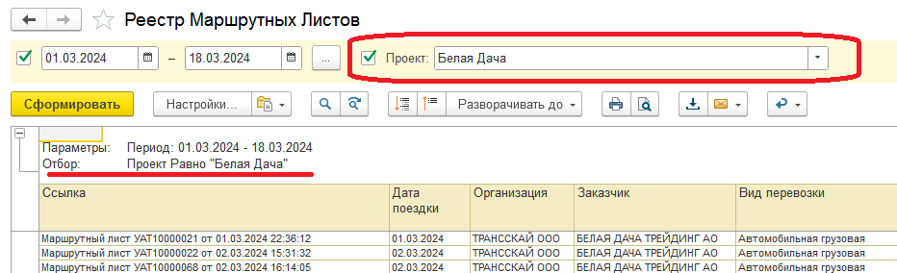

Рис.18

* 1. Выбрав «**Только флажок в шапке отчета**» (Рис.17), получим результат, в котором не будет выбора «Проекта» (в нашем случае), но отчет будет формироваться с заданным параметром во вкладке «Фильтры» = «Белая дача»

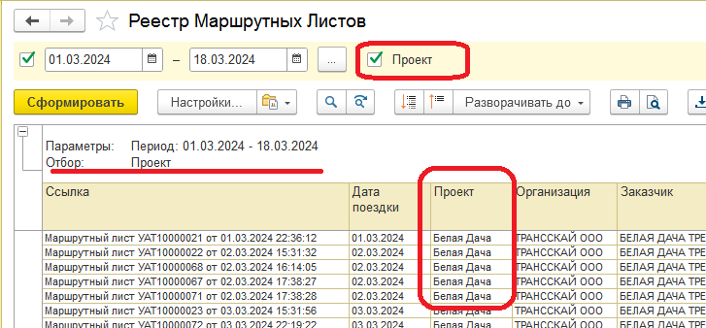

Рис.19

* 1. Выбрав «**В настройках отчета**» получим результат Рис.12
  2. Выбрав «**Только флажок в настройках отчета**» в результате видим, что происходит отбор по «Проекту», но в шапке это не отображается

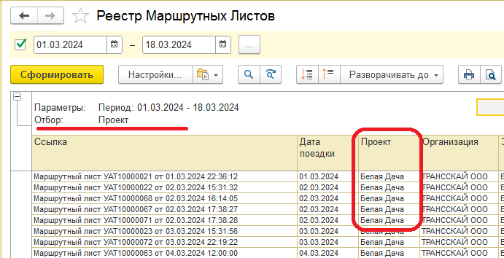

Рис.20

1. Следующая вкладка – **«Поля и сортировки».**  Здесь можно настроить внешний вид отчета для удобства использования.

*В левой части таблицы отображаются поля, которые выводятся в отчете.* Лишние можно убрать, встав на поле и нажав на « », расположить поля в удобной последовательности с помощью стрелочек «» в верхней части. Для этого позиционируемся на поле и стрелками передвигаем его вверх/вниз, что соответствует лево/право таблицы результатов. Так же, при необходимости, можно добавить новые поля кнопкой **«Добавить»**.

*В правой части таблицы добавляются/удаляются поля, по которым происходит сортировка всех данных отчета*. По умолчанию сортировка включена по возрастанию даты поездки.

Добавим элемент для сортировки. Пусть это будет «Перевозчик»

6.1 Со стороны «**Сортировки**» нажимаем «**Добавить**». Далее начинаем ввод строки для поиска «перево» и выбираем «**Перевозчик**»

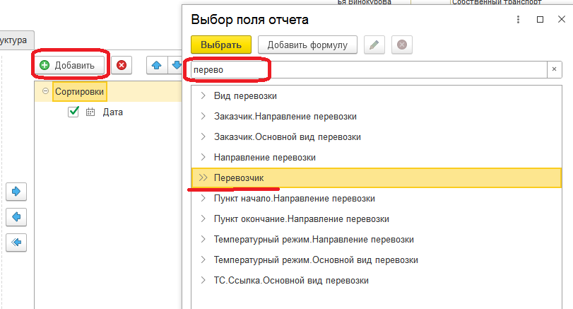

Рис.21

6.2 Отсортируем его по убыванию. Для этого однократно нажмем на вариант сортировки

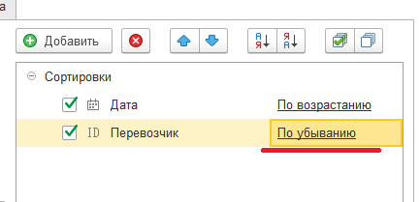

Рис.22

6.3. Добавлять поля для сортировки так же можно выбором из левого списка. Ведь левый список содержит все поля, которые выводятся в отчете. Просто выбираем из этого списка поле, по которому хотим сделать сортировку. Встаем на него и переносим в сортировки соответствующей стрелкой с лева на право. Сделаем сортировку по «Сумма заказчику» по возрастанию.

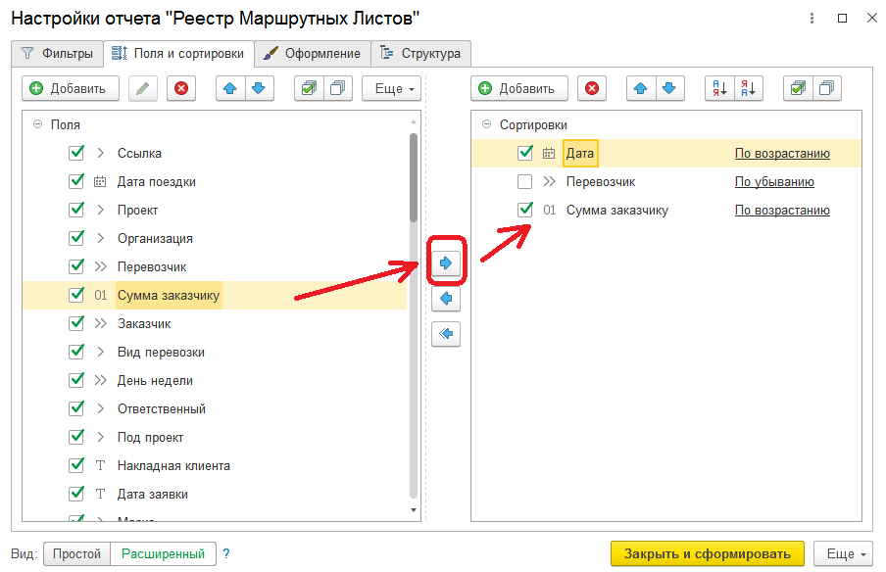

Рис.22

6.4 Что бы результат был лучше виден, попал в поле зрения пользователя, столбец «**Сумма заказчику**» передвинем в начало таблицы стрелкой вверх.

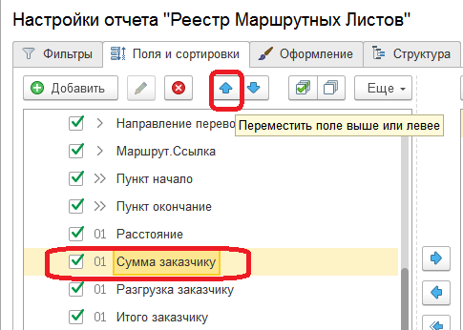

Рис.22

6.5. Нажимаем «**Закрыть и сформировать**». Получаем результат: Если для сортировки выбрано несколько параметров, то сортировка вначале идет по первому(верхнему) из списка параметру, затем по следующему относительно первого и так далее. В нашем случае идет сортировка по дате, затем сортировка по Перевозчику по убыванию. Очередность сортировки так же выбирается стрелочками вверх/вниз.

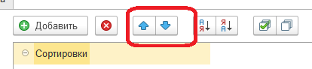

Факт сортировки отображается соответствующим значком в названии столбца.

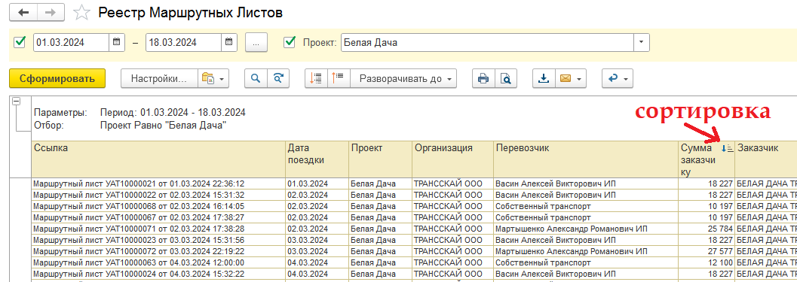

Рис.23

1. Вкладка **«Оформление».** Здесь настраивается визуальная часть отчета.

7.1 Для изменения оформления отчета необходимо нажав кнопку **«Добавить»** (Рис.24)

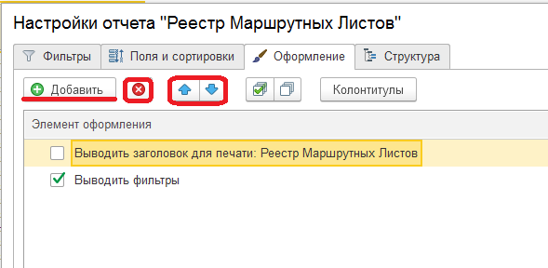

Рис.24

7.2 Откроется окно с настройками. Можно добавить условие. К данным, удовлетворяющим этому условию, будет применено заданное ниже оформление.

*Пусть в нашем отчете все строки с датой поездки ранее 10 марта имеют фон нежно-зеленый, цвет текста – красный, шрифт –“Comic Sans MS”, размер 12, полужирный. Столбцы Дата поездки и Заказчик всегда будут с текстом черного цвета и наклоном в 15 градусов,*

В нижней части окна нажимаем «**Добавить**»

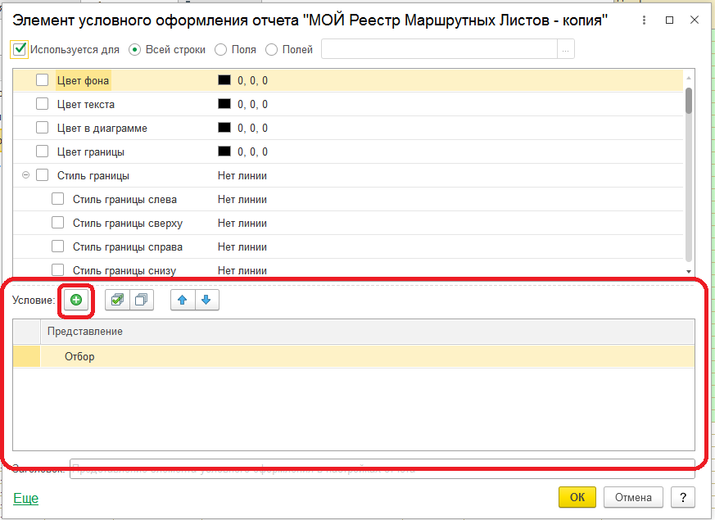

Рис.25

7.3 Откроется окно для выбора поля. Выбираем «Дата поездки»

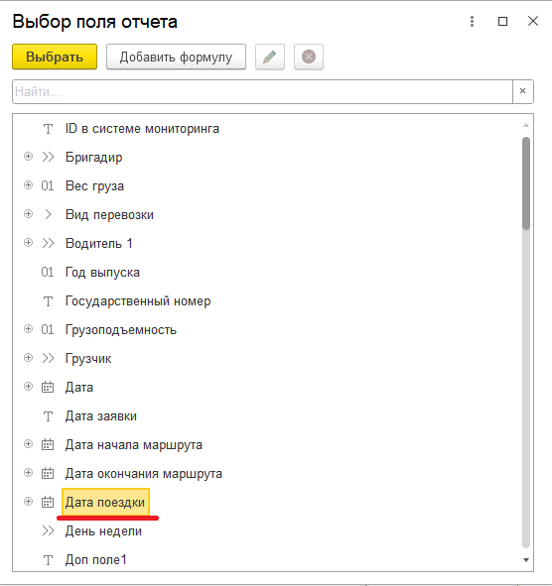

Рис.26

7.4 Вид сравнения – «Меньше», Дата – «10.03.2024»

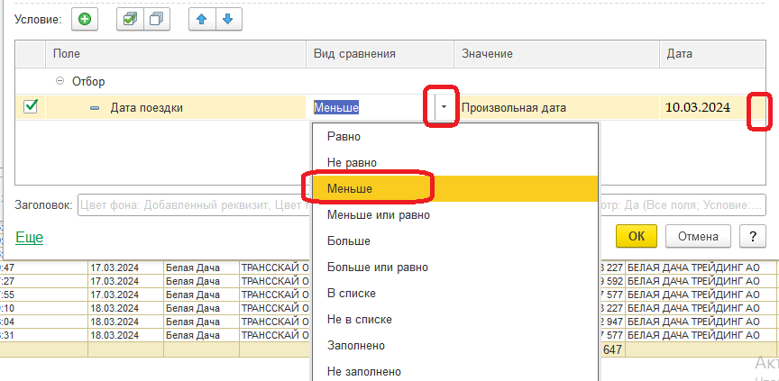

Рис.27

7.5 Цвет фона, цвет шрифта и т.д для отобранных данных, выбираем на нажатие «…» напротив соответствующего параметра

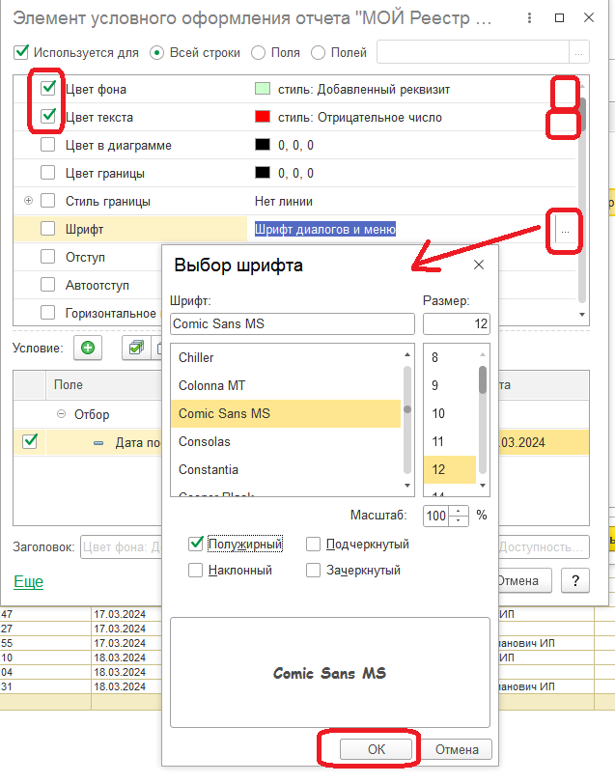

Рис.28

7.6 Добавим еще оформление для поля «Дата». На Рис.24 нажимаем «**Добавить**». Выбираем Использовать для – Полей и задаем поле *Дата Поездки* и поле *Заказчик*

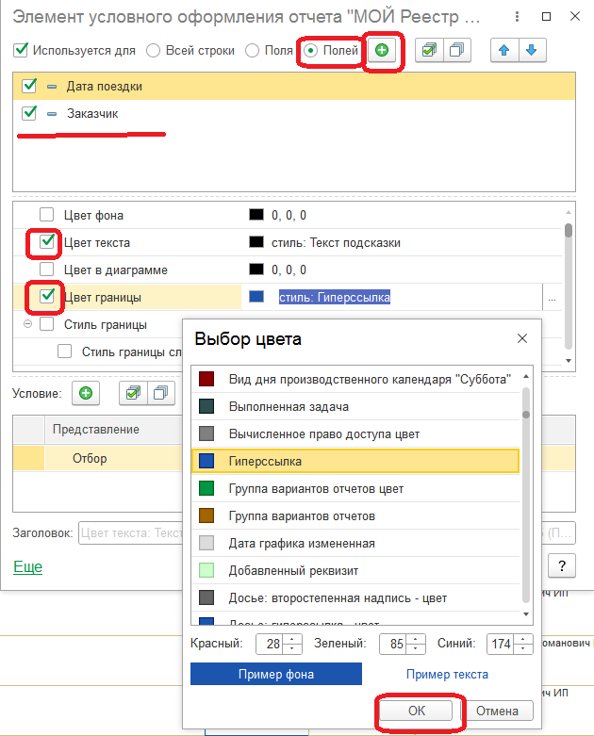

Рис.29

7.7 Заданные элементы оформления так же есть возможность разместить в шапке отчета, поменяв  на  в столбце «со звездочкой». Нажимаем кнопку «**Закрыть и сформировать**»

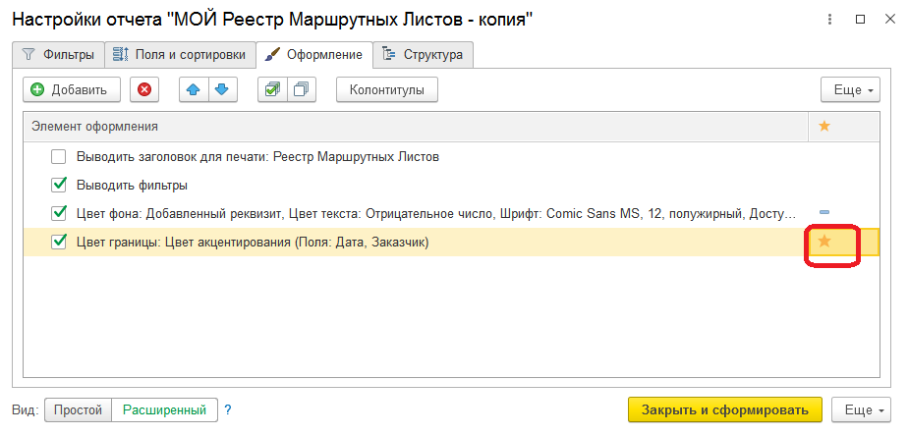

Рис.30

Результат оформления

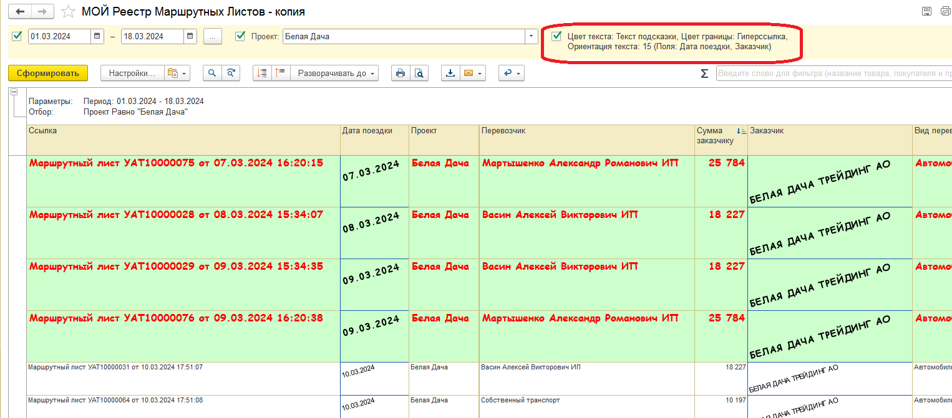

Рис.31

7.8 Изменить параметры оформления можно зайдя в **Настройки** – вкладка «**Оформление**» и выбор двойным щелчком того элемента, который необходимо поменять. Если снять «галочку» с того или иного элемента на Рис.30, то форматирование к данному элементу применяться не будет.

**Пример**:

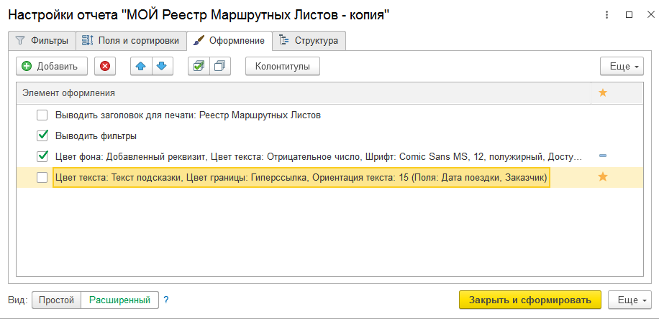

Рис.32

«**Закрыть и сформировать**»

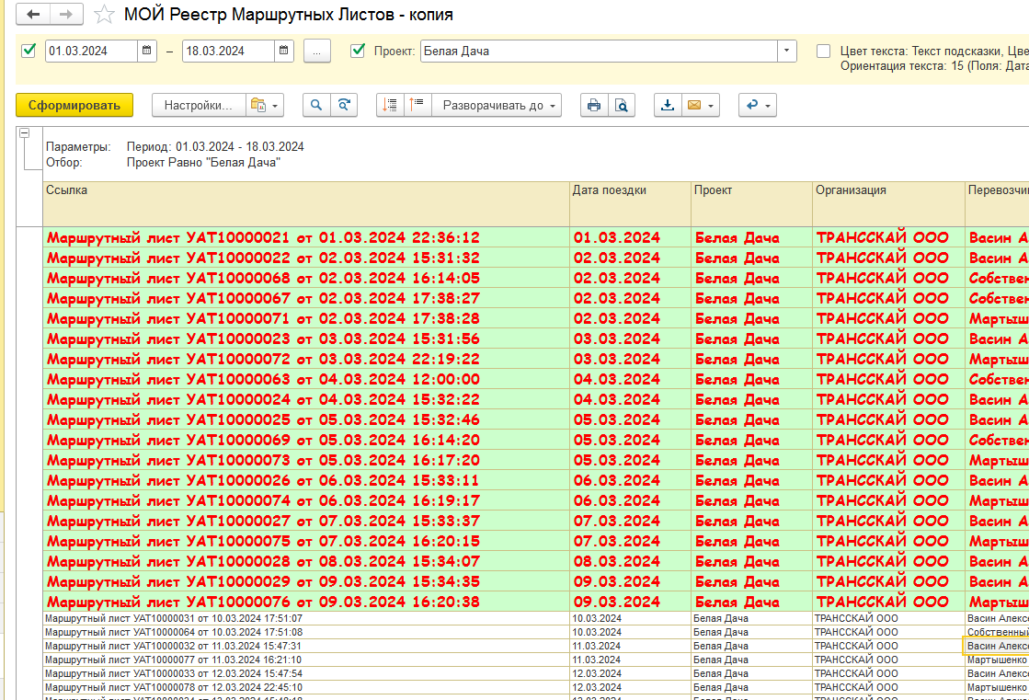

Рис.33

1. Вкладка **«Структура».** Так же можно добавить структурированную информацию дополнительных полей кнопкой **«Добавить»**. (Рис.26)

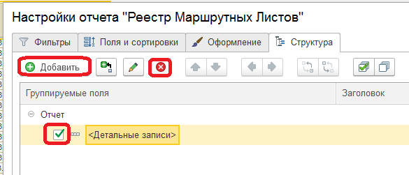

Рис.34

8.1 *Разберем пример структурирования/группировки по Перевозчику – далее Заказчику.* Добавляем поля «Перевозчик» и «Заказчик»

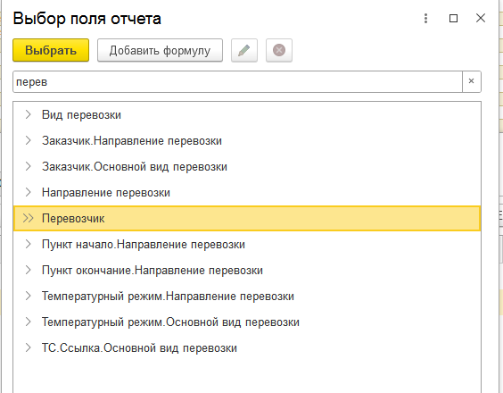

Рис.35

8.2 Видим, что на первом уровне у нас стоит Перевозчик. Это значит, что по нему будет основная группировка. Далее – Заказчик. Получается, для каждого Перевозчика, выведется список Заказчиков из МЛ. «Детальные записи» - это ссылки на МЛ, можно их отключить, сняв галочку.

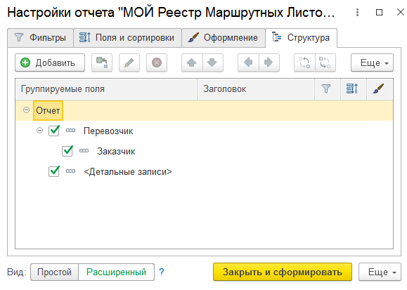

Рис.36

При таком размещении полей, получим следующий результат:

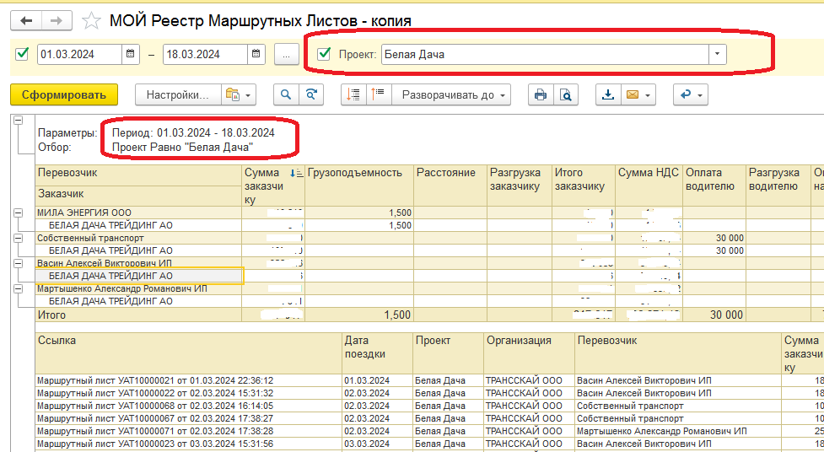

Рис.37

8.3 Поменяем немного группировку на Рис36. Выровняем все по краю, используя стрелку 

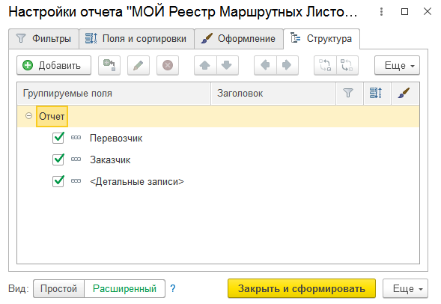

Рис.38

Получаем результат: отдельно Перевозчики, отдельно Заказчики и отдельно Документы

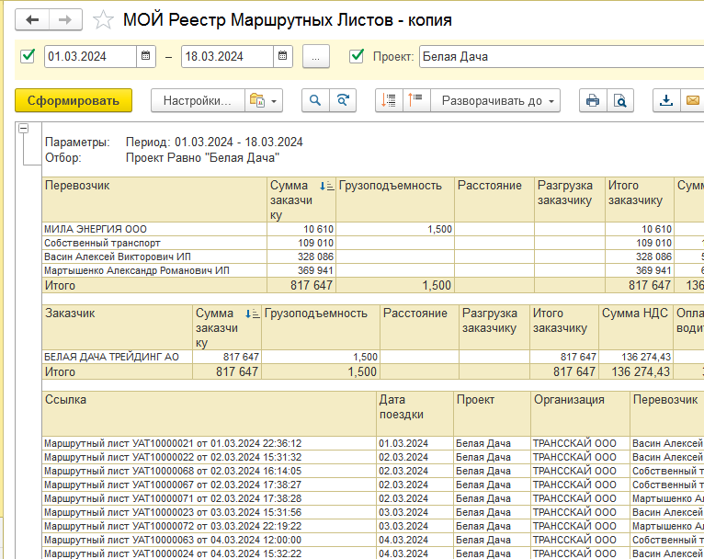

Рис.39

8.4 Подвинем Детальные записи (документы) под Заказчика, а Заказчика под Перевозчика. Получается основная группировка по Перевозчику, затем группировка (внутри Перевозчика) по Заказчику с документами.

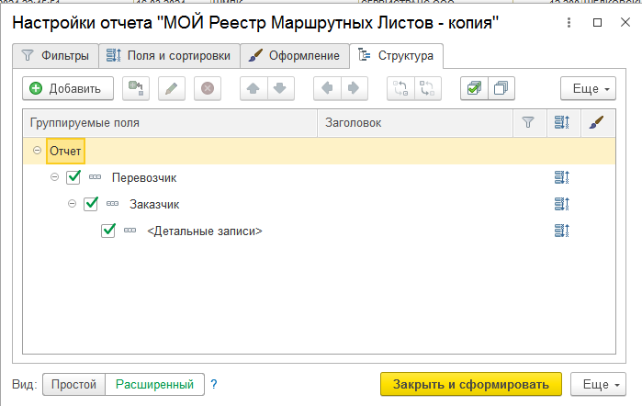

Рис.40

Результат:

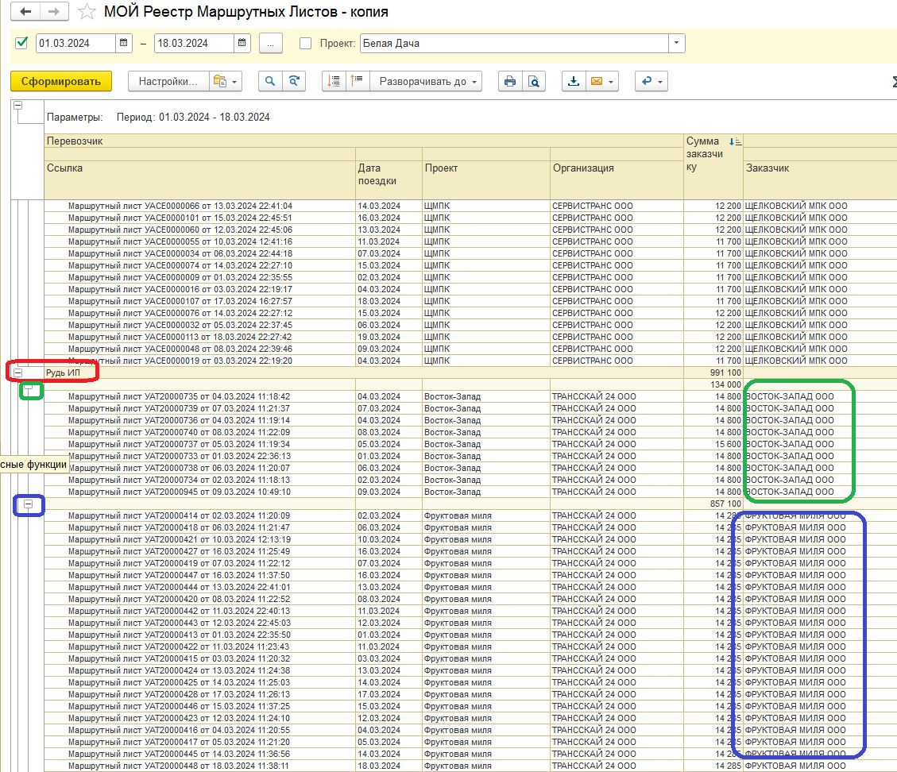

Рис.41

8.5 Если есть необходимость в сортировки табличной части, то это можно сделать, щелкнув два раза по столбцу, который хотим отсортировать в табличной части результата отчета (как пример, Рис41)

Выйдет табличка для выбора поля для сортировки.

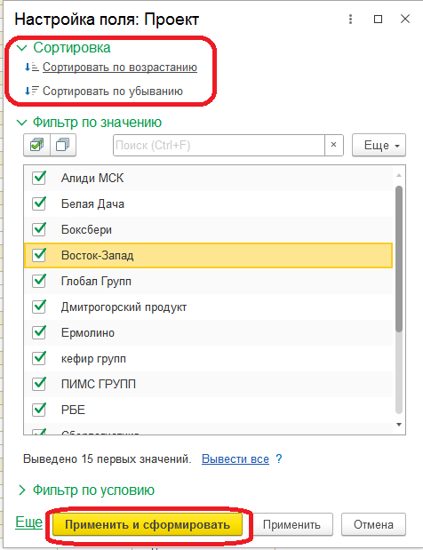

Рис.42

Достаточно выбрать Сортировку по возрастанию или по убыванию.

Результат: сортировка по Проекту внутри Перевозчика.

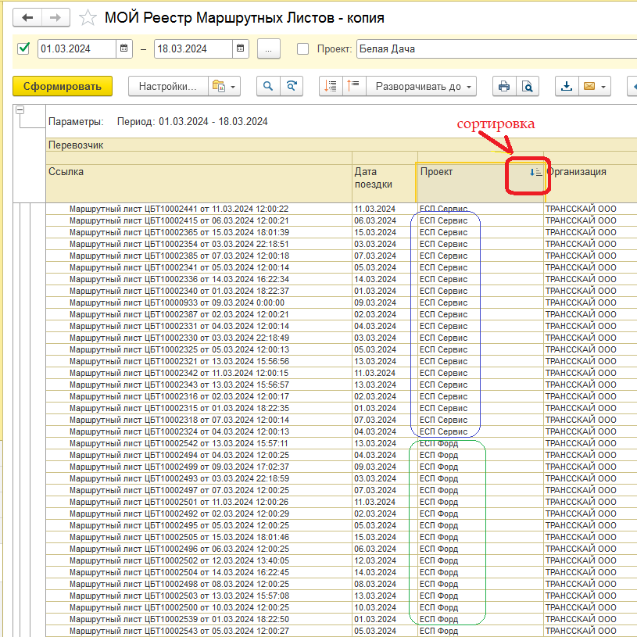

Рис.43

1. После настройки необходимых показателей нажимаем на кнопку «**Закрыть и сформировать**».

Сформируется отчет с учетом всех настроек.

10. При необходимости, можно **сохранить** **настройки** полученного варианта отчета.

* 1. Для этого рядом с кнопкой «Настройки» нажать на кнопку с иконкой файла

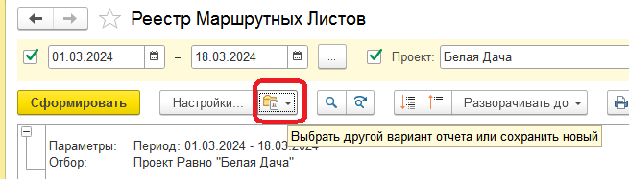

Рис.44

Далее «**Сохранить как**»

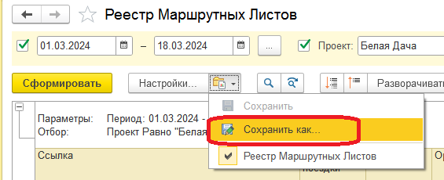

Рис.45

* 1. Вводим наименование нашего варианта отчета, выбираем кому он будет доступен. Если делаем его доступным нескольким пользователям, то делаем «Подбор» этих пользователей.

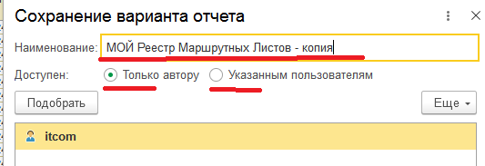

Рис.46

* 1. При нажатии «**Далее**», просит выбрать место, куда сохранить вариант отчета. По умолчанию указан раздел «Логистика», туда и сохраняем, нажав на «**Сохранить**»

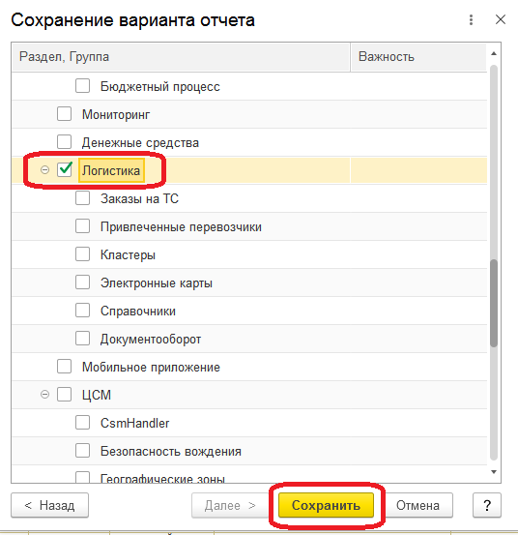

Рис.47

* 1. Как воспользоваться нашим сохраненным отчетом. Заходим в раздел «Логистика» (сюда сохранили) – «Отчеты по логистике» - наш сохраненный отчет

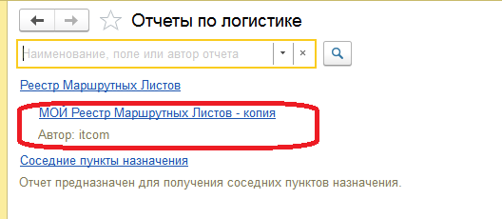

Рис.48

1. Отчет под конкретного пользователя готов для использования.
2. Результат отчета – табличная часть. Можно сохранить в любом удобном формате. Для этого нажимаем на кнопку «**Сохранить результаты отчета в файл**»

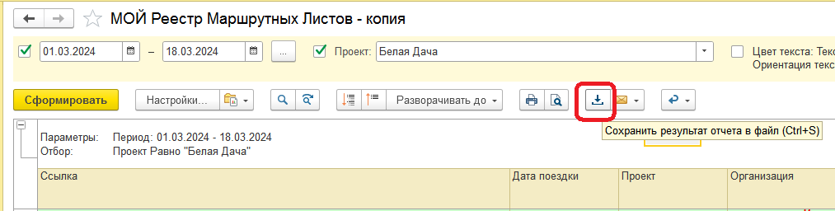

Рис.49

Откроется стандартное окно при сохранении, в котором выбирается тип файла для сохранения

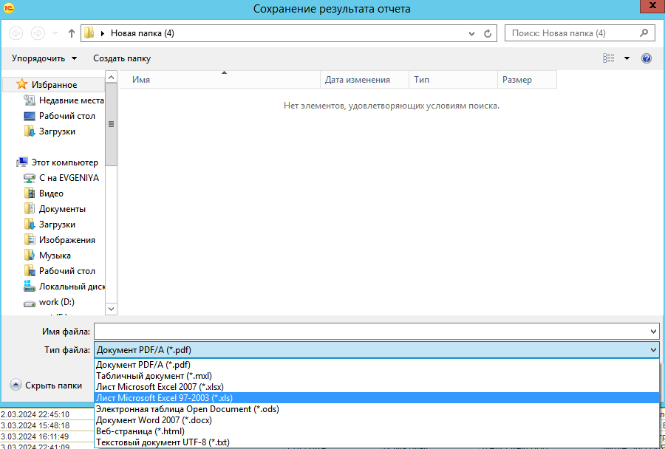

Рис.50

1. Отчет так же можно распечатать, либо отправить по почте

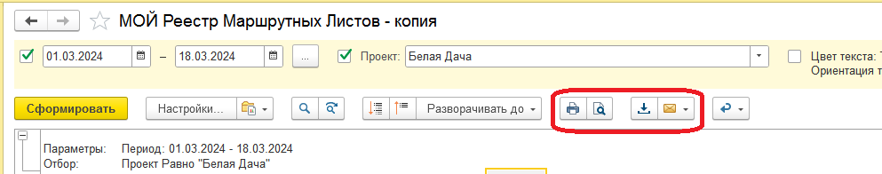

Рис.51